

CURSO DE TECNOLOGIA EM ANÁLISE E DESENVOLVIMENTO DE SISTEMAS

Estágio Supervisionado - 2022

GUIA DE PREENCHIMENTO
Item 1. Descrever o objetivo do estágio proposto;
No ES I deve contemplar ao menos 3 Cadastros – 1 Processo – 3 Relatórios;
No ES I deve contemplar ao menos 5 Cadastros – 2 Processos – 5 Relatórios.
Item 2. Informar a situação atual de onde será executado o estágio proposto.
Item 3. Indicar problemas organizacionais existentes;
Indicar a urgência para a solução dos problemas;
Avaliar possíveis impactos do estágio para a organização.
Item 4. Indicar área, departamento na empresa a serem atendidos pelo estágio;
Indicar outros setores da empresa que serão beneficiados indiretamente com o estágio;
Item 5. Recursos humanos na empresa para desenvolvimento do estágio;
Recursos computacionais para o desenvolvimento do estágio (hardware e software).
Item 6. Dias da semana e horários.
Item 7. Definir as atividades previstas, mensalmente.

CURSO DE TECNOLOGIA EM ANÁLISE E DESENVOLVIMENTO DE SISTEMAS

Estágio Supervisionado - 2022

PROPOSTA DE PROJETO DE ESTÁGIO SUPERVISIONADO I

TÍTULO: GVC System

ESTAGIÁRIOS:
RA: 931 NOME: Pedro Jambers Trevisani
RA: _________ NOME: __________________________________________

PROFESSOR ORIENTADOR: Prof. Dr. Hudson Sérgio de Souza

Aprovado pela Banca Avaliadora conf. Edital de _____ / _____ / ______

2022

CURSO DE TECNOLOGIA EM ANÁLISE E DESENVOLVIMENTO DE SISTEMAS

Estágio Supervisionado - 2022

PLANO DE ESTÁGIO

( ) Projeto para o desenvolvimento de sistema
Área da aplicação:

(x) Estágio na Empresa
Área da aplicação:
Gráfica

( ) Projeto e Implementação de Redes de Computadores
Área da aplicação:

( ) Outras: _____________________________________________
Área da aplicação:

CURSO DE TECNOLOGIA EM ANÁLISE E DESENVOLVIMENTO DE SISTEMAS

Estágio Supervisionado I - 2022
Orientador de Estágio: Prof. Dr. Hudson Sérgio de Souza

DADOS DA EMPRESA

Nome de fantasia: GVC Impressão Digital
Razão social: PEDRO JAMBERS TREVISANI 12970405970
CNPJ: 41.668.174/0001-04
Endereço completo: AV AMERICA 1767
Representante Legal: Nome: Pedro Jambers Trevisani
Cargo: Produção
Nome do supervisor do estagiário: Claudemir Rodrigues Trevisani
Telefone para contato: (44) 9 8413 - 9747
Área de atuação da empresa: Proprietário
Dias da semana para atendimento na empresa: Segunda a Sábado
Horários para atendimento na empresa: 8h às 18h

- Objetivos do estágio:
Desenvolvimento de um sistema computacional para a gestão de clientes, vendas e produtos da empresa, apresentando suas movimentações e gerando relatórios.
Cadastros: Clientes, Fornecedores e Produtos;
Movimentação: Venda;
Relatórios: Clientes, Venda e Venda por data.

- Situação atual dos objetivos a resolver:
Levantamento de requisitos para o desenvolvimento do sistema.

- Justificativa para o desenvolvimento do estágio:
Atualmente a empresa possui um sistema de gestão, porém não atende a todas as necessidades. O sistema a ser desenvolvido irá auxiliar na gestão da empresa de forma mais concisa.

- Abrangência do estágio:
Empresa gráfica.

- Recursos humanos e computacionais disponíveis para o desenvolvimento e operação do estágio:
Estágiários, computadores pessoais e da FACEC.
Computador intel i3, 8GB RAM, SSD 240GB, HD 500GB.

- Disponibilidade semanal para o desenvolvimento do estágio:
8 horas durante finais de semana.

- Cronograma de atividades:
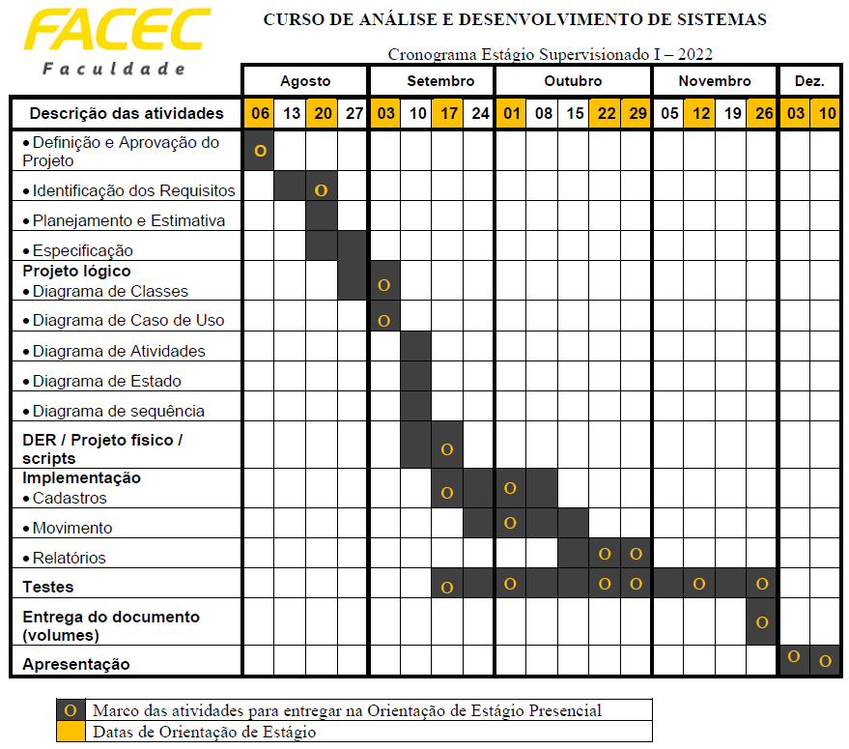

- Informações complementares:

Descrição | Nome | Assinaturas
Estagiário | Pedro Jambers Trevisani
Estagiário
*Supervisor de estágio na Empresa | Claudemir Rodrigues Trevisani
*Representante Legal da Empresa | Pedro Jambers Trevisani
Professor Orientador de Estágio | Prof. Dr. Hudson Sérgio de Souza
* Assinatura e Carimbo da Empresa.
Cianorte, ______ de ______________________ de 2022.

